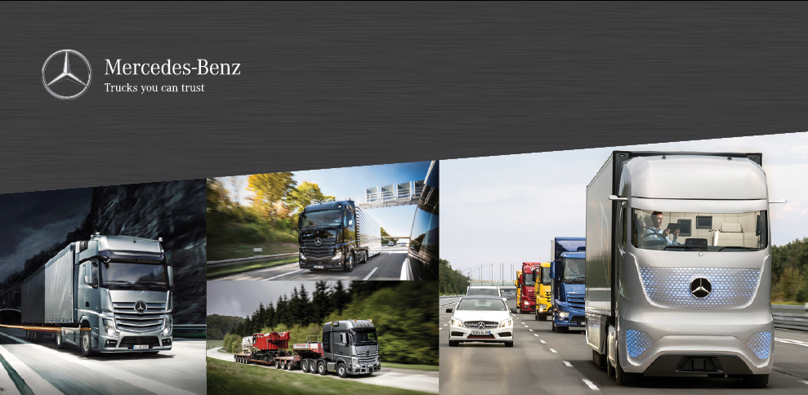

Mercedes-Benz Trucks Molsheim est une entreprise du groupe Daimler Truck située à 20 km de Strasbourg. Avec les marques Mercedes-Benz, Freightliner et Fuso, notre groupe compte plus de 100 000 collaborateurs sur les cinq continents. Le site de Molsheim (environ 600 collaborateurs) est le centre de compétences pour la transformation complexe de véhicules industriels.

Vous préparez un **Master en Communication** ou **Gestion de Projets / Evenementiel** en **alternance**?

Vous avez un niveau **B2/C1** en **allemand** **et** en **anglais** et maitrisez les logiciels de création tels que **InDesign, Photoshop , Premier Pro ou Illustrator ?**

Vous avez le **sens du relationnel**, avec de **solides compétences rédactionnelles,** et êtes **créatif/ve, autonome** et **force de proposition** ?

* Si vous avez répondu **OUI** à ces questions, vous avez toutes les chances d’être notre futur(e) collaborateur/trice

Nous recherchons en effet pour **août/ septembre 2024** pour un **contrat de 1 ou 2 an(s)** à **Molsheim (67)**

un(e) **Alternant(e) Chargé(e) de Communication**

Intégré(e) au service « **Direction du site** », et véritable **partenaire** du déploiement de **la communication** en **interne** et en **externe**, vous serez chargé(e) de :

* Promouvoir la culture et l’image de l’entreprise
* **Développer** la **marque employeur** via une **stratégie de communication** efficace
* **Créer** et diffuser **des supports** de communication(*films, photos, booklets, …)*
* Rédiger du contenu sur **l’intranet à** destination de **l’ensemble du groupe Daimler Truck**
* Participer à l’organisation **d’évènements collaboratifs** (*Assemblée Générale, Journée Portes Ouvertes, … )* et différents **projets** du site

Nous vous proposons, en plus d’un **climat de travail convivial** et d’un très bon **restaurant d’entreprise**,

* Un **C.S.E.** intéressant (*réduction sur les billets de cinéma, bowling, loisirs, etc.)*
* Des **horaires** de travail **flexibles**
* La possibilité de faire du **télétravail selon conditions** *(ex : ancienneté, degré d’autonomie, ..)*
* Des **indemnités de transport**
* Une **prime d'intéressement** à partir de 3 mois d’ancienneté
* Gare de Molsheim à **10 min à pied**

Si vous souhaitez rejoindre une marque forte, pour qui **Passion**, **Intégrité** et **Respect** sont des valeurs essentielles, n’hésitez pas à postuler (CV+ LM)  à **cette adresse :** [**recrut.molsheim@daimlertruck.com**](mailto:recrut.molsheim@daimlertruck.com)en précisant la référence de l’offre: **COM01**